第三章 系统及其设计

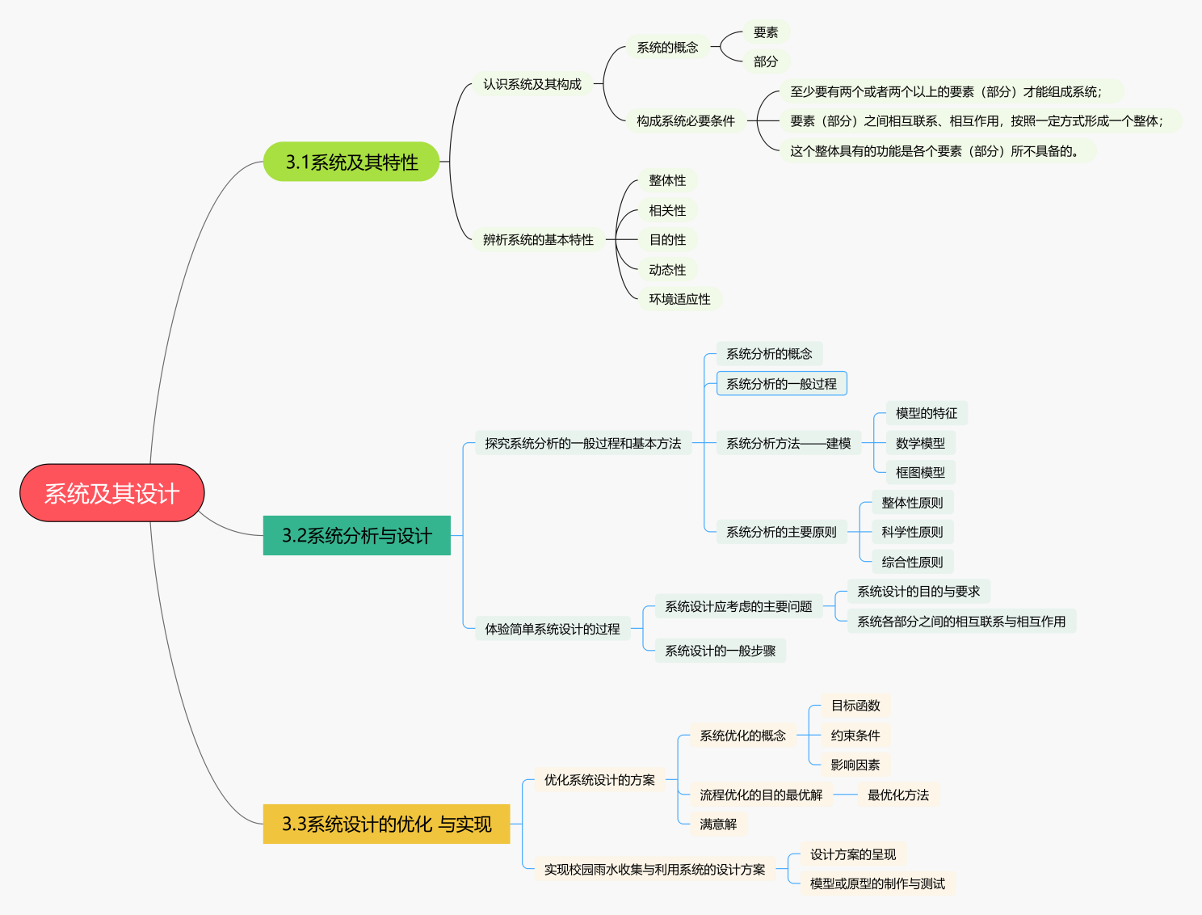


3.1系统及其特性
（一）认识系统及其构成
1、系统的概念
由相互联系、相互作用、相互依赖和相互制约的若干要素或部分组成的具有特定功能的有机整体称为系统。
要素：指构成系统的最主要的元素。
部分：部分相对于系统的整体而言，要素相对于系统的元素结构而言。（很多情况下，要素和部分又可以通用。各要素（部分）都是不可缺少的，它们之间存在着一定的联系。）
2、构成系统的必要条件
构成系统必须具备三个条件：
第一，至少要有两个或者两个以上的要素（部分）才能组成系统；
第二，要素（部分）之间相互联系、相互作用，按照一定方式形成一个整体；
第三，这个整体具有的功能是各个要素（部分）所不具备的。
系统有大有小，有复杂有简单。对于大型的复杂系统，根据需要，按照一定的标准可划分为若干子系统。同样，一个系统又是更大系统的子系统。
（二）辨析系统的基本特性
系统的基本特性是：整体性、相关性、目的性、动态性、环境适应性。
①整体性
整体性是系统最基本的特性，也是观察和分析系统最基本的思想和方法。
具有相对独立功能的系统要素以及各要素之间的相互关联，根据系统功能依存性和逻辑统一性的要求，协调存在于系统整体之中。系统的构成要素和要素的机能、要素的相互联系和作用要服从于系统整体的目的和功能，在整体功能的基础上展开各要素及相互之间的活动，这种活动的总和形成了系统整体的有机行为。任何一个要素不能离开整体去研究，要素间的联系和作用也不能脱离整体的协调去考虑。
不能离开整体去分析系统中的任何一个组成部分。
系统的任何一个要素（部分）发生变化或出现故障时，都会影响其他要素（部分）或整体功能的发挥。
②相关性
相关性是指组成系统的各要素之间或系统整体与部分之间的相互作用、相互联系。
③目的性
任何系统都服务于某种目的，都要实现一定的功能，这也正是区别不同系统的标志。
设计和分析一个系统时，必须事先弄清其目的，否则就无法构成一个良好、有序的现实系统。当系统存在多个目标时，要从整体协调的角度出发寻求平衡，以获得整体上的最佳效果。
④动态性
任何事物都是不断变化的。系统都是动态的，处在运动变化和发展之中。
运用系统的动态观点，不仅有助于我们了解系统的现状，而且能跟踪系统的变化和发展，从而掌握系统的发展规律，预测系统的未来。
⑤环境适应性
一个系统与其所处的环境之间通常都有物质、能量和信息的交换，外界环境的变化会引起系统特性的改变，并相应地引起系统功能和系统内各部分相互关系的变化。系统只有具有对环境的适应能力，才能保持和恢复系统原有的特性。

3.2系统分析与设计
（一）探究系统分析的一般过程和基本方法
系统分析是系统设计的重要环节，我们可以把一个复杂的设计项目看成系统工程，通过对系统目标、要素、环境、资源、管理和维护等的分析，可以准确地发现问题，深刻地揭示问题的本质，从而分析并有效地提出解决问题的设计方案。
1、系统分析的概念
在现实生活中，我们每个人都会面临各种各样的选择和决策。决策方法有经验决策和科学决策。
经验决策是人们惯用的方法，根据过往同样情况下的处理办法，有时可能会导致失误。
科学决策运用科学的方法进行综合分析和研究，最终解决问题。则可以最大限度地减少失误。系统分析就是一种科学决策的方法。
系统分析：这种为了发挥系统的功能，实现系统的目标，运用科学的方法对系统加以周详的考察、分析、比较、试验，并在此基础上拟订一套有效的处理步骤和程序，或对原有的系统提出改进方案的过程，就是系统分析。系统分析的显著特点是整体地而不是零星地处理问题，考虑各种主要变化因素及其相互的影响，全面地思考和解决问题。
2、系统分析的一般过程
系统分析的出发点是为了发挥系统的整体功能，目的是寻求解决问题的最佳决策，而生产和生活中的一些问题，往往存在着许多相互关联的因素和一些不确定的因素，所以最佳决策只是在若干方案中寻求的相对令人满意的方案。
系统分析的一般过程可以描述为：①明确问题，设立目标；②收集资料，制定方案；③分析计算，评价比较；④检验核实，作出决策。
3、系统分析方法——建模
系统分析方法是指把要解决的问题作为一个系统，对系统各要素及其之间的相互关系进行综合分析，找出解决问题的可行方案。
用建模的形式对系统进行分析和研究的方法是系统科学的基本方法。
建模的基础是找到不同事物或现象之间的相似性，这种相似性包括外形相似、结构相似、行为相似、功能相似或逻辑关系相似等。复杂系统的分析和研究尤其重视模型方法。
模型可以说是现实系统的抽象与合理简化，利用模型可以用较少的时间和费用对实际系统进行研究和试验，并且可以进行反复演示和研究，因此更易于洞察系统的行为，但是在运用该模型时必须考虑这种简化对现实系统的影响。
模型有三个特征：①它是现实系统的抽象或模仿；②它是由那些与所分析问题有关的要素构成的；③它表明了有关要素间的相互关系。
通常，技术领域系统分析中较为常用的是系统的数学模型和框图模型等。
数学模型：用数学公式、图表等描述客观事物的特征模型，称为数学模型。数学模型是系统分析中经常用到的一种工具，人们将现实世界中的原型抽象概括成数学语言，运用已有数学方法分析求解，得出结论。数学模型突出事物的主要因素，舍弃事物的次要因素，便于抓住事物的本质进行分析研究。
框图模型：用一个个封闭的小框图代表系统的各个要素或子系统，在框图内或框图边注明要素或子系统的名称，按照系统的结构模式把它们排列安置于适当位置，用无向线段或有向线段把这些小框图连接起来，以表示系统的基本结构框架，再用无向线段或有向线段表示系统与环境的联系，这样形成的图形就叫系统的框图模型。
最简单的系统框图模型是输入—输出模型，也叫系统的概念模型，如图所示。它把系统内在的要素与结构简化为一个矩形方框，把环境对系统的作用统称为输入，把系统对环境的作用统称为输出。
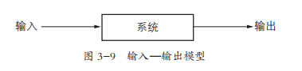
从系统运行的角度来看，系统和环境之间是一种刺激和响应关系，输入是环境对系统的刺激，输出是系统对这种刺激做出的响应，描述系统就是在描述这种刺激和响应的关系。外部刺激是条件，响应是系统回应环境的行为对策，人们描述系统所关注的就是条件与对策之间的各种可能的对应关系，即如果外部出现什么情况，系统就回应以相应行动。
4、系统分析的主要原则
运用系统分析的方法处理具体问题时要遵循整体性原则、科学性原则、综合性原则三个主要原则。
①整体性原则
系统分析要着眼于系统整体，要先分析整体，再分析部分；先看全局，后看局部；先看全过程，再看某一个阶段；先看长远，再看当前。
②科学性原则
系统分析一方面要有严格的工作步骤，另一方面应尽可能地运用科学方法和数学工具进行定量分析，使决策的过程和结果更具说服力。在处理复杂系统的分析与优化问题时，往往需要使用比较复杂的数学工具。
③综合性原则
系统分析总是为实现系统目标服务的。当系统存在若干个目标时，应将目标排出优先次序，首先实现最优先的目标，然后尽可能在不损害第一个目标的前提下完成下一个目标。这就需要综合分析，统筹兼顾，不可顾此失彼，因小失大。
系统分析还需要考虑设计方案出台所带来的后果。
某些情况下，综合若干方案的优点，会取得意外效果。
整体性和综合性的区别：两种分析考虑的出发点和角度是不一样的。
整体分析考虑的是整体与部分、全局与局部、全程与阶段、长远与当下的关系，体现了系统分析时“总—分—总”的思想。
综合分析考虑的是系统多个目标达成的优先顺序问题、系统输出对环境的影响、多个方案的综合应用优势互补。系统分析过程中两种分析都要做。
（二）体验简单系统设计的过程
无论是简单系统的设计，还是复杂系统的设计，都要进行调查分析、筹划研究、评价实施、运行改善等，直到完成一个能协调工作的实际系统，这一过程就是系统的设计。
系统设计是在系统分析的基础上，设计出满足预定目标的系统的过程。它不仅包含对某个系统进行技术设计本身的内容，还要求运用系统的思想和方法对其设计过程进行分析和设计。
1、系统设计应考虑的主要问题
①系统设计的目的与要求
系统设计要从整体出发，以系统整体功能的最优为目的。不同行业的系统设计有着不同的技术要求。
②系统各部分之间的相互联系与相互作用
系统设计要运用系统的思想综合考虑各部分之间的关联、冲突，注重各部分的横向、纵向联系。依据系统的动态性、环境适应性，既要考虑当前，也要考虑长远。
2、系统设计的一般步骤
系统设计的步骤主要包括：将系统分解为若干子系统，确定各子系统的目标、功能及其相互关系，对子系统进行技术设计和评价，对系统进行总体技术设计和评价等。
在实际的系统设计中，步骤不是千篇一律的，对于较简单的系统设计，设计的步骤就少一些。
系统设计多用于复杂的社会系统工程、经济系统工程、规划系统工程、生态系统工程、能源系统工程、交通运输系统工程、农业系统工程、工业及企业系统工程、军事系统工程等方面。

3.3系统设计的优化与实现
（一）优化系统设计的方案
1、系统优化的概念
系统设计的实现是在系统设计分析的基础上，对所提出的多个方案进行比较、权衡和优化，最终形成满足预定目标的最佳系统及其物化的过程。
系统的优化是指在给定的条件（或约束条件）下，根据系统的优化目标，采取一定的手段和方法，使系统的目标值达到最大化（或最小化）。
目标函数：系统优化的目的与影响系统优化的相关因素之间的关系。如农业间作套种优化的目标是增产增收和提高土地利用率，这一目标与土地的单位面积农作物收益总和之间的关系。
约束条件：对系统的目标函数有影响且不能人为调节的。如农作物的生长特性、天气、气候等因素对农作物套种起着限制作用。
影响因素：对系统的目标函数产生显著影响，并且可以人为调节的因素。套种的技术水平、套种的田间管理、病虫害防治等对套种的产量产值有直接影响，这些是增产增收的。
2、最优解
我们通过优化的目标与决策变量之间的关系（数学模型），计算出目标值，所得到的就是最优解。为使系统达到最优的目标而提出的求解方法称为最优化方法。
3、满意解
对有些问题，如果我们不能确切地描述目标函数，则可以通过定性的估算、试验，得到较为满意的解（也称满意解）。
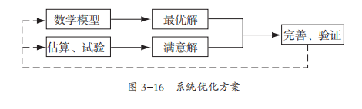
（二）实现校园雨水收集与利用系统的设计方案
一般情况下，系统设计的实现应包括设计方案的呈现和模型或原型的制作与测试。
模型或原型的制作与测试包括实物模型的设计，加工图纸、加工材料和工艺的选择，加工制作过程及模型的最终呈现等，对模型的测试是对系统进行总体技术设计评价。
评价有多种形式，对于实体系统设计而言，需要对模型或原型进行实际运行测试和评价。

